グリーンスムージー 各１人分
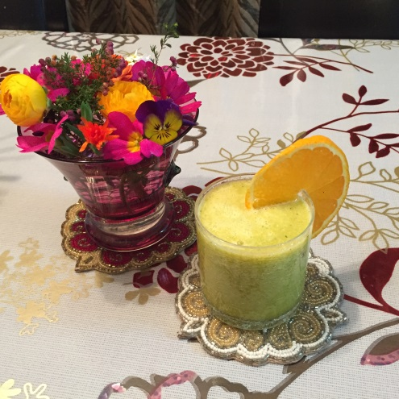
キウイ 半個
パセリ ３房

キューリ タイカレー残り
大根 タイカレー残り

バナナ 1/3
豆乳 50cc
酒粕 10g
ハチミツ 少々 飾り用オレンジ
タイカレー
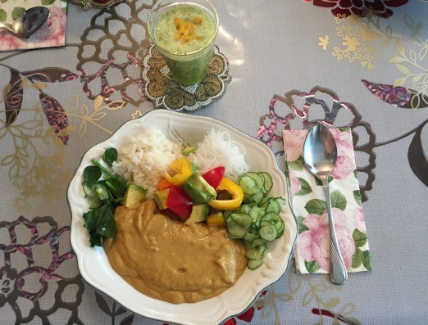
白米（もち麦） 適量
大根 2cm

具 パプリカ
アボカド
エリンギ オリーブ油・塩
キューリ
トマト

ルー トマト 半個
アボカド 半個
豆乳 100cc
カレー粉 大3/4
唐辛子 少々
塩 少々
にんにく 少々

淡雪ワインゼリー（5人分）
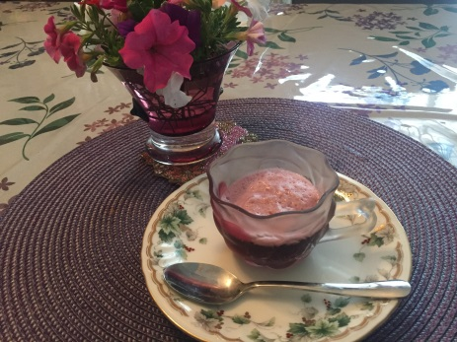
赤ワイン 200cc
水 50cc
きび糖 大2
粉ゼラチン 5ｇ
卵白身 1個分
桃 1個

